**Пояснительная записка к проекту**

“Сайт – визитка”

**Выполнили студенты гр. 42ИС-19К:**

Соломатина Анна

Рожков Даниил

Серов Алексей

Команда “Создатели веб - визиток”

Пояснительная записка включает в себя детальное описание следующих этапов разработки:

1. Определение проблемы
2. Выработка требований
3. Создание плана разработки
4. Архитектура приложения
5. Проектирование
6. Кодирование и отладка
7. Интегрирование компонентов
8. Тестирование всей системы

**Этап 1.** Определение проблемы

Проблемой нашего проекта является продвижение неизвестных людей путем создания для них сайта – визитки, которая поможет пользователю ознакомиться с человеком и его работами.

**Этап 2.** Выработка требований

В программном продукте должен быть реализован следующий функционал:

- Наличие шапки сайта, в которой будет название компании заказчика, меню с навигацией по сайту

- Наличие фотографий заказчика, его социальных сетей

- Биография заказчика

- Портфолио заказчика

- Форма для связи с заказчиком

- Футер с указанием названия компании исполнителя и ссылки на его социальные сети

**Этап 3.** Создание плана разработки

1. Подготовка
2. Определение исполнителей: документация, верстка, представитель
3. Разработка дизайна
4. Создание программного кода
5. Тест - кейсы
6. Документирование
7. Хостинг
8. Внедрение

**Этап 4.** Архитектура приложения

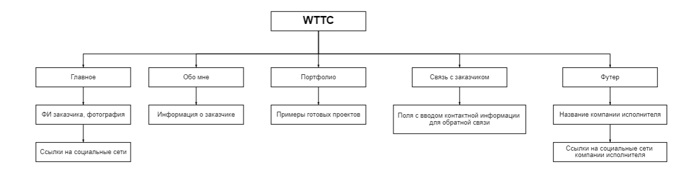

**Этап 5.** Проектирование

Заключается в создании следующих страниц: Главное (рис.1), Обо мне (рис.2), Портфолио (рис.3), Связь с заказчиком (рис.4)

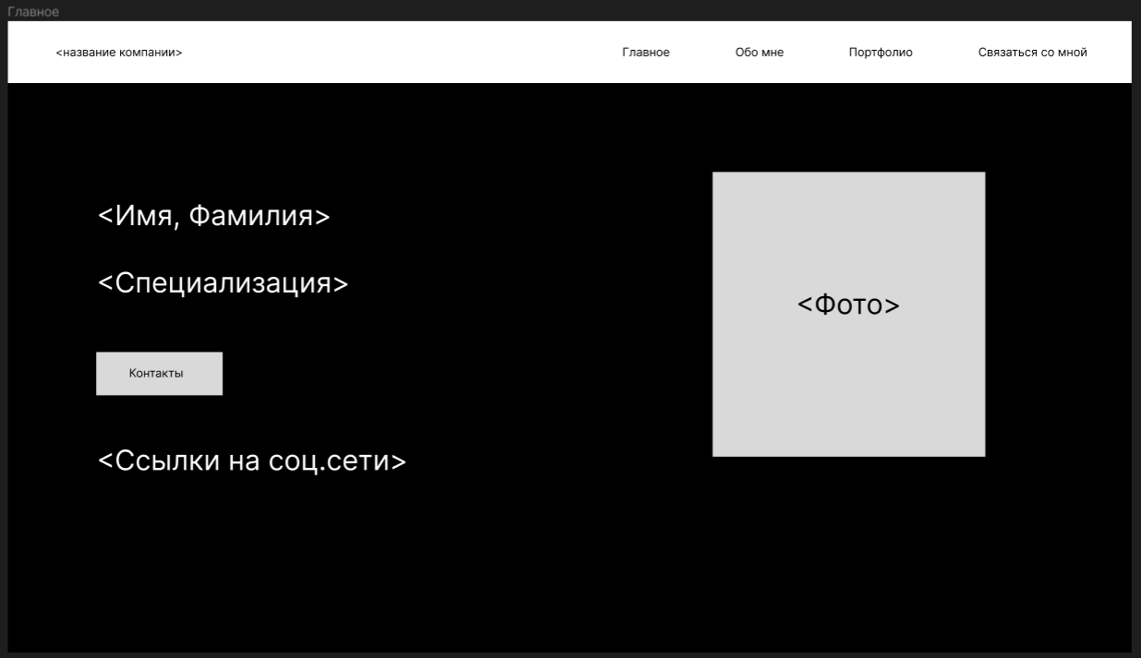

**Рисунок №1**

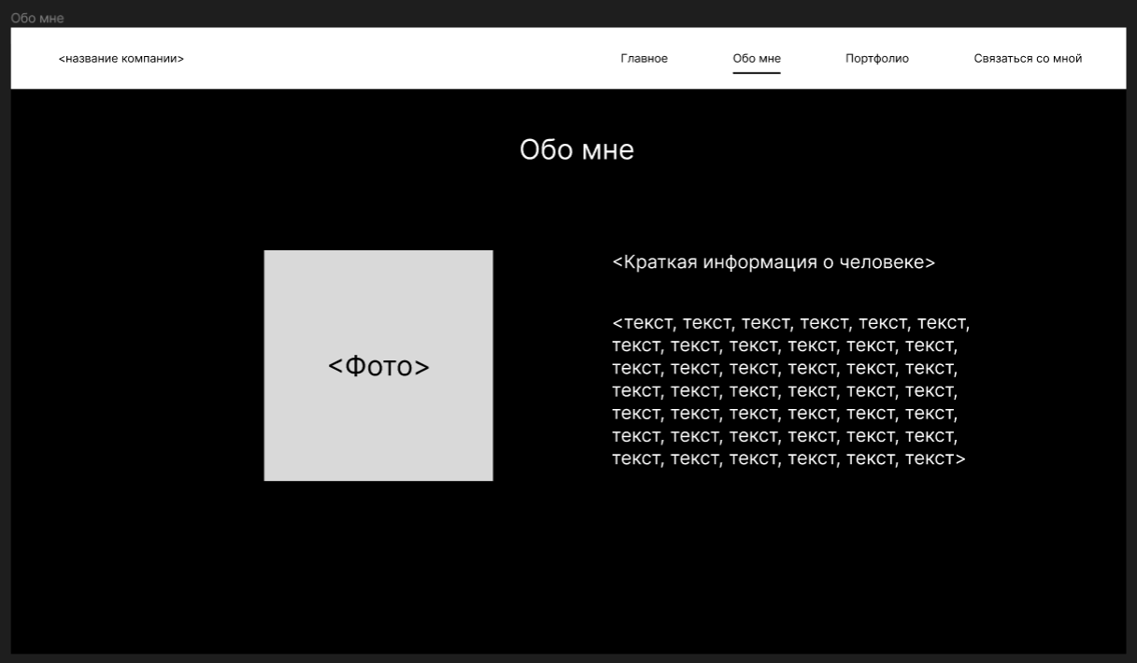

**Рисунок №2**

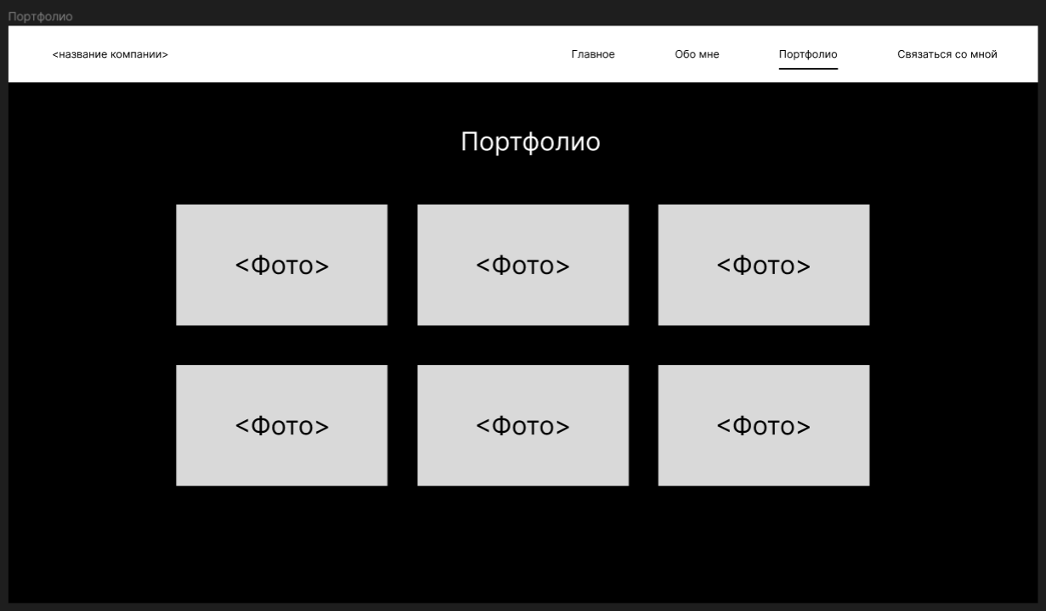

**Рисунок №3**

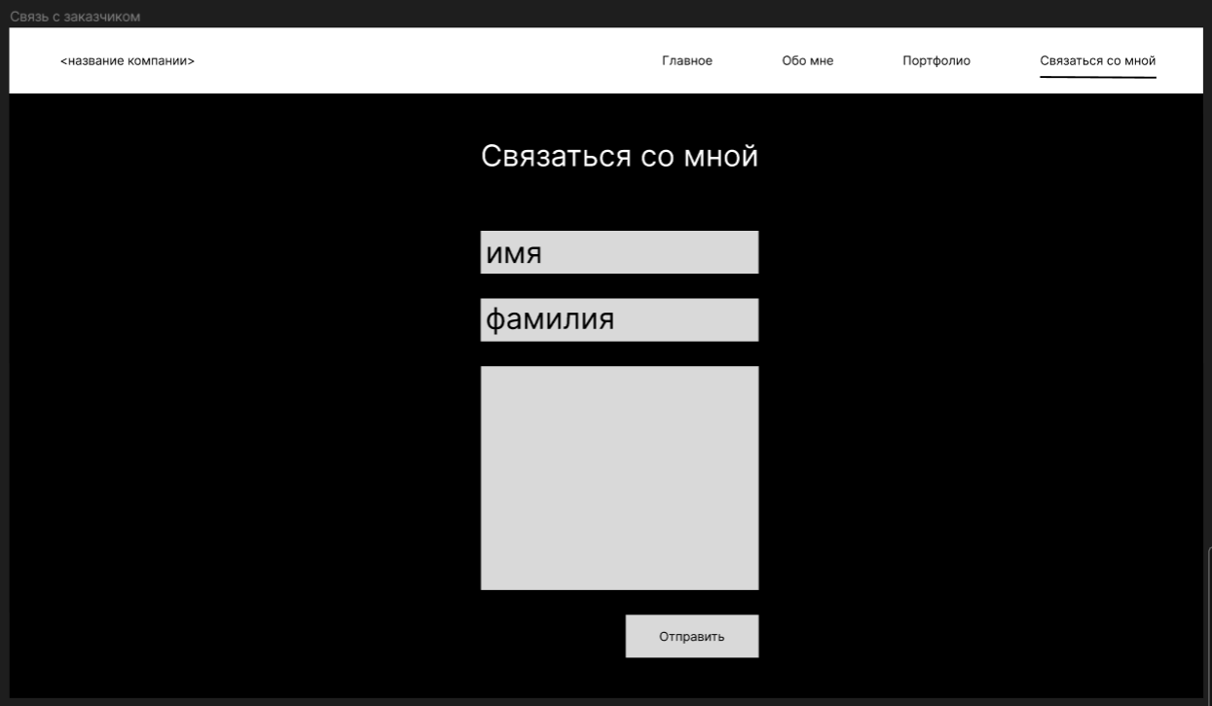

**Рисунок №4**

**Этап 6.** Кодирование и отладка

Данный этап включает в себя код программы (HTML, CSS), который находится в приложении к проекту.

При написании программного продукта мы столкнулись с такими сложностями как:

- Некорректная структура сайта. Структура должна быть интуитивно проста и понятна

- Неудачный подбор цветовой гаммы в различных элементах сайта

- Некорректная работа с изображениями

**Этап 7.** Интегрирование компонентов

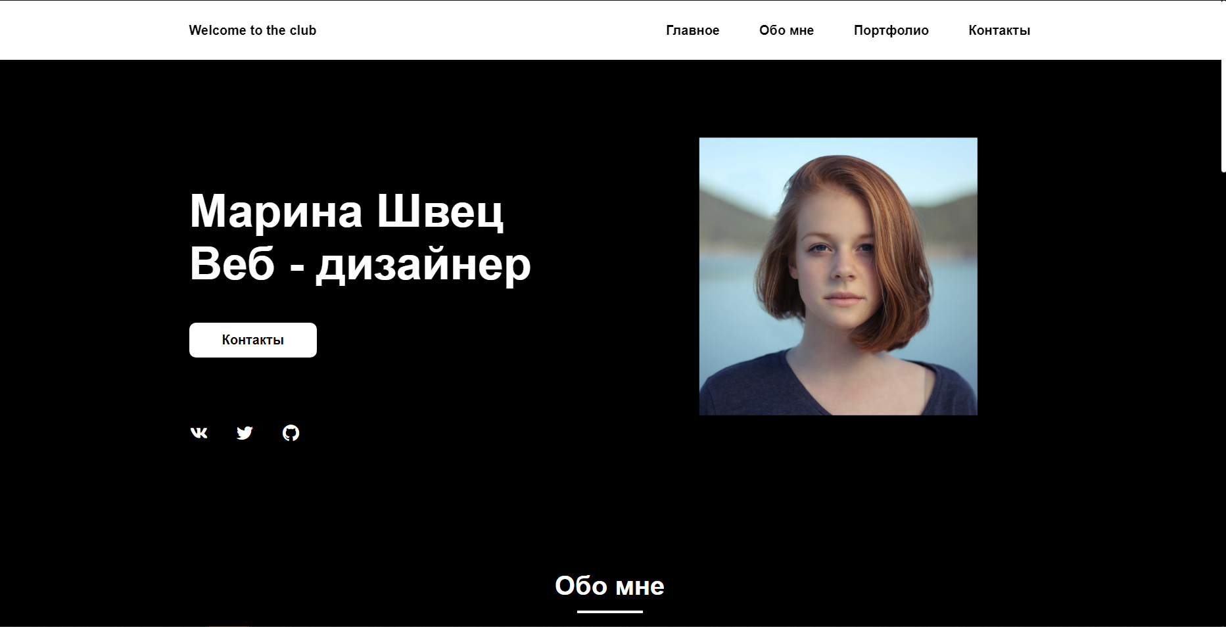

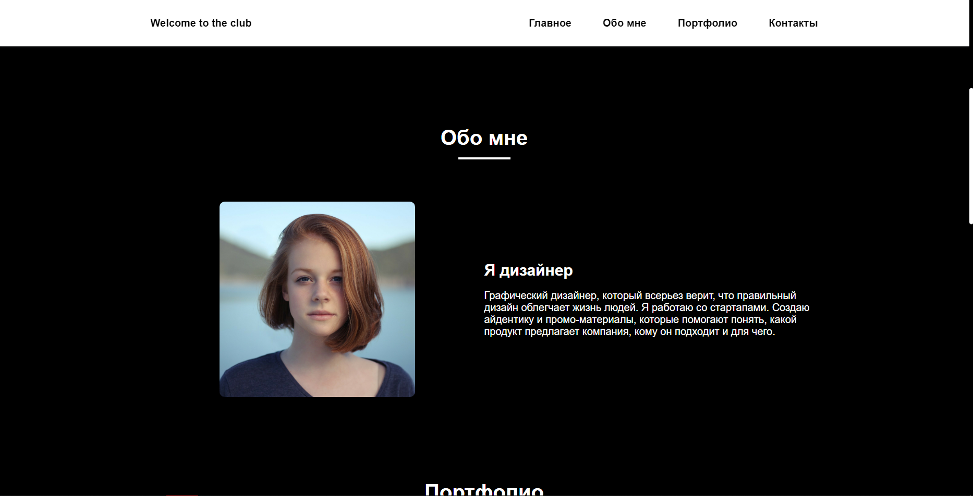

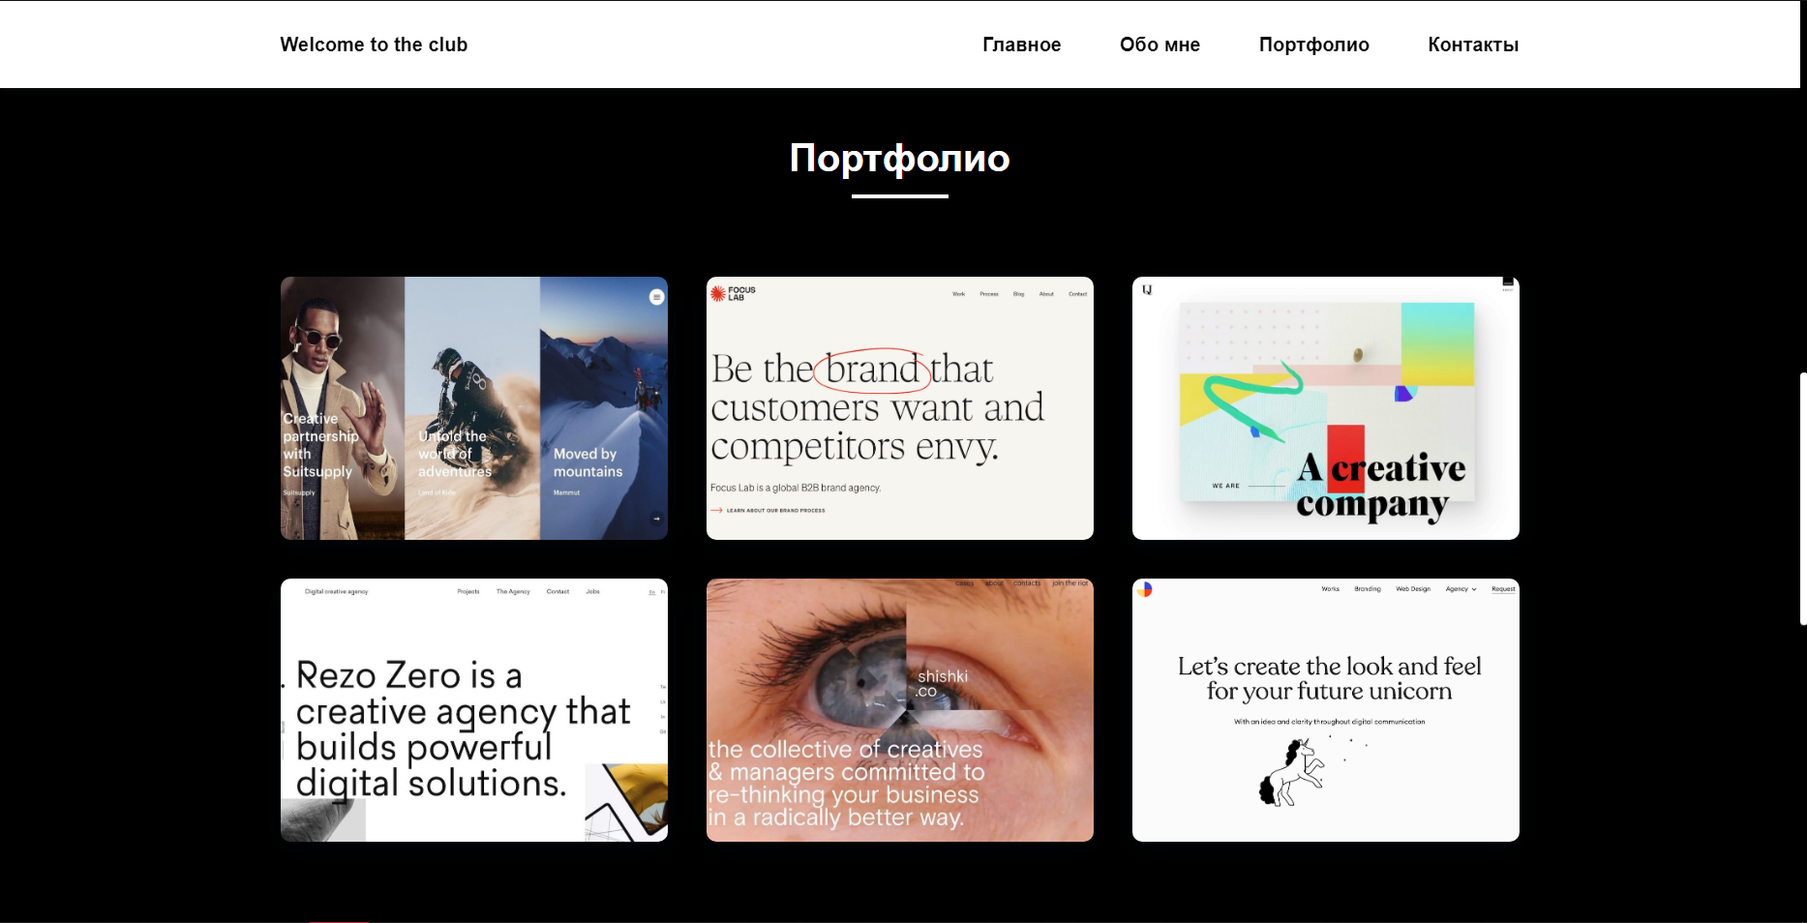

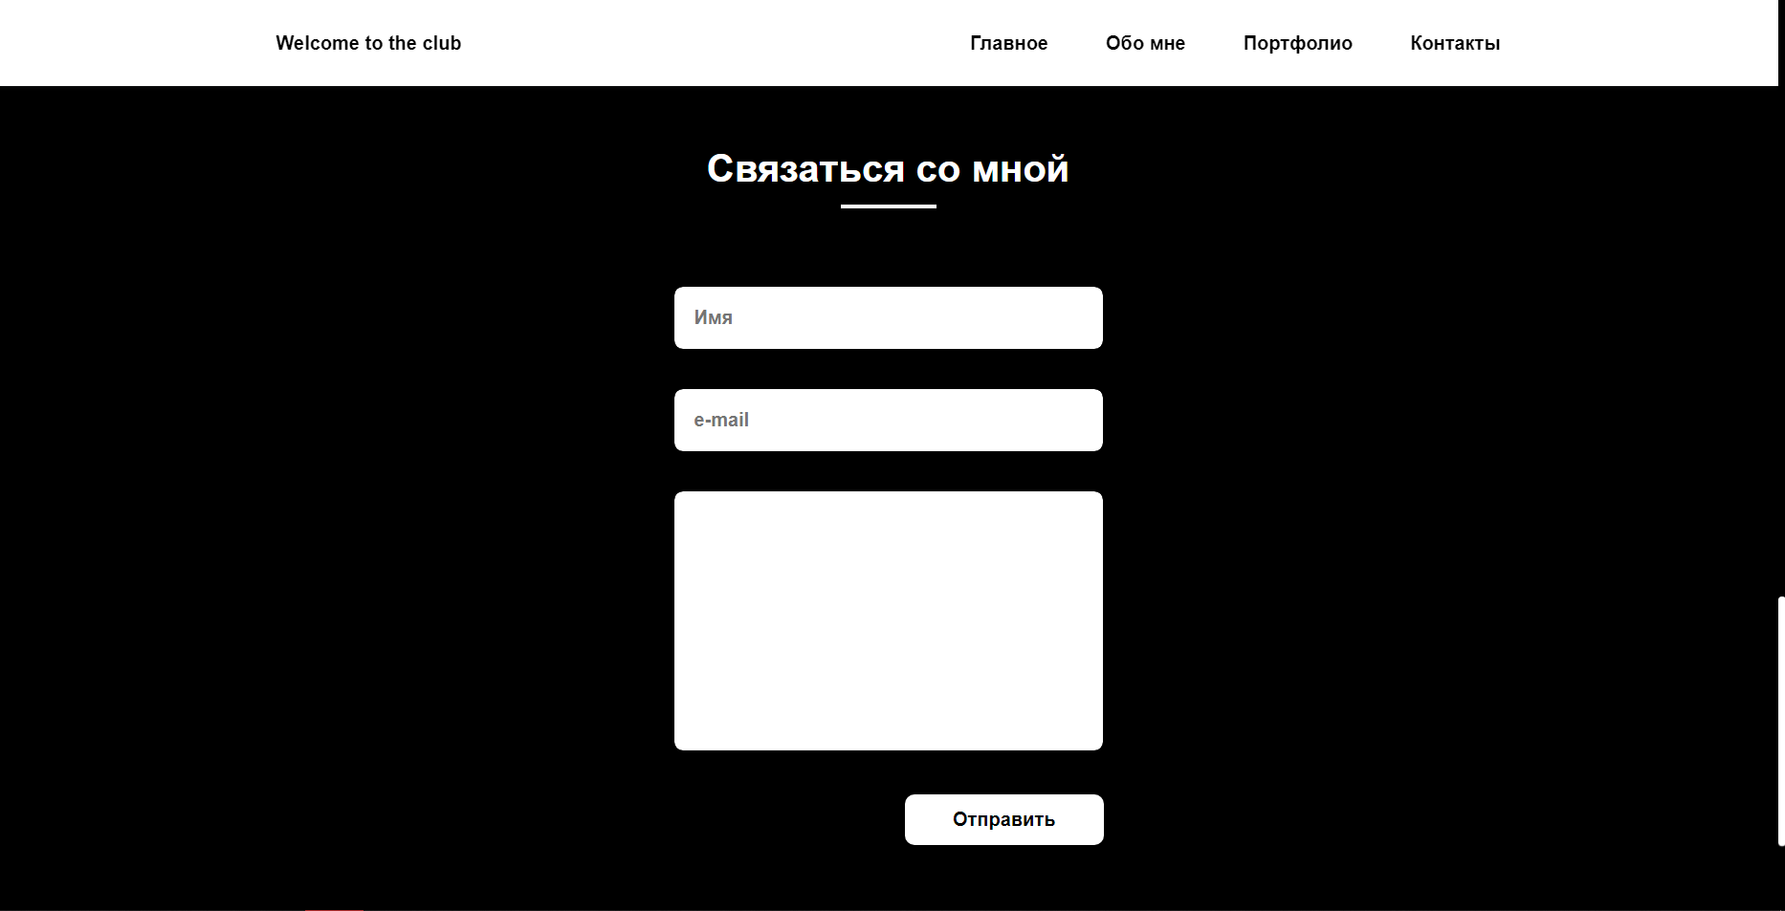

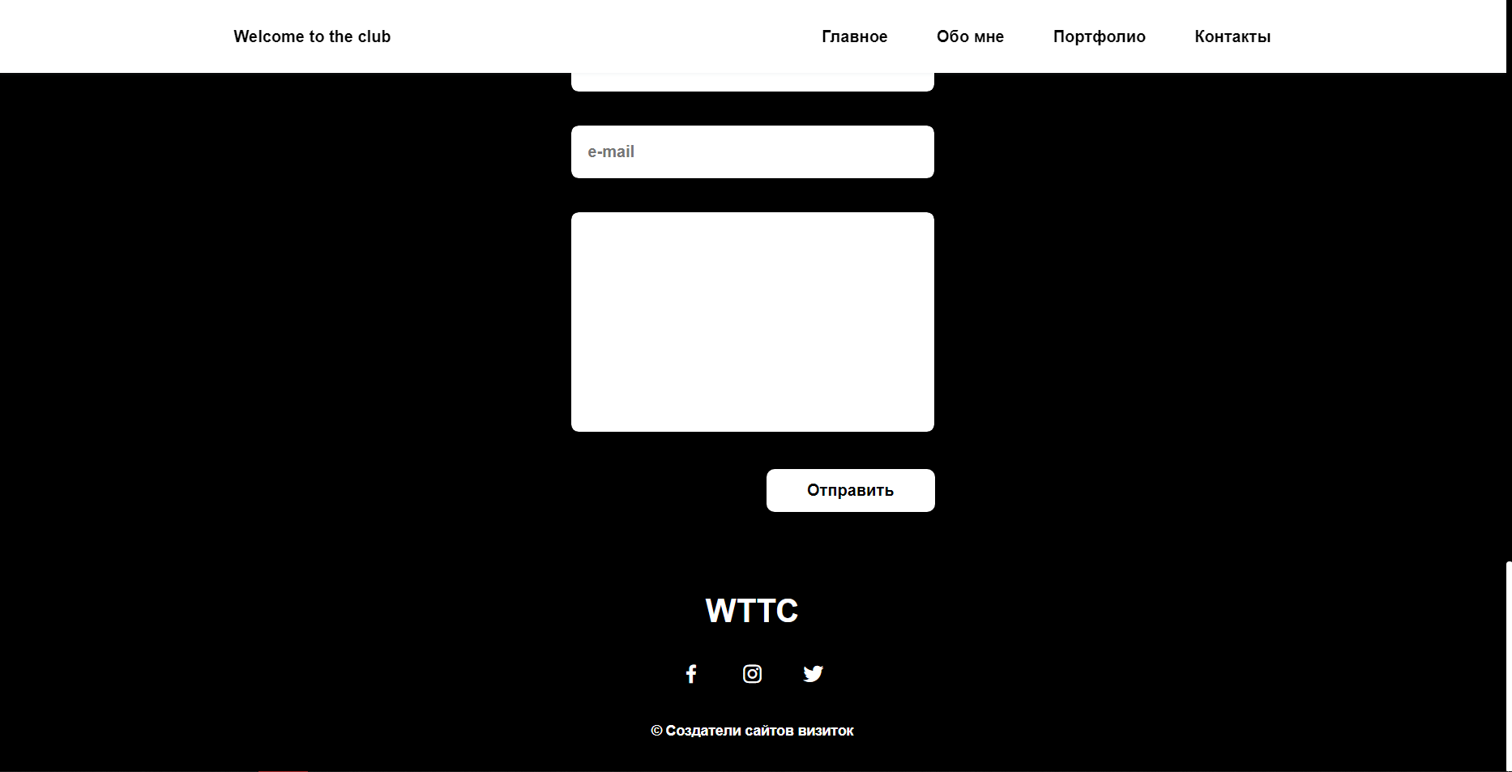

**Этап 8.** Тестирование всей системы

На данном этапе проводится тестирование работоспособности всей системы

|  |  |
| --- | --- |
| Действие | Ожидаемый результат |
| Нажать на логотип сайта | Переход на главную страницу |

|  |  |
| --- | --- |
| Действие | Ожидаемый результат |
| Нажать на иконку “VK” | Переход на страницу “VK” заказчика |
| Нажать на иконку “Twitter” | Переход на страницу “Twitter” заказчика |
| Нажать на иконку “GitHub” | Переход на страницу “GitHub” заказчика |

|  |  |
| --- | --- |
| Действие | Ожидаемый результат |
| Нажать на кнопку “Обо мне” в шапке сайта | Переход на страницу “Обо мне” |
| Нажать на кнопку “Портфолио” в шапке сайта | Переход на страницу “Портфолио” |
| Нажать на кнопку “Контакты” в шапке сайта | Переход на страницу связи с заказчиком |

|  |  |
| --- | --- |
| Действие | Ожидаемый результат |
| Нажать на кнопку “Обо мне” в шапке сайта | Переход на страницу “Обо мне” |
| Нажать на кнопку “Портфолио” в шапке сайта | Переход на страницу “Портфолио” |
| Нажать на кнопку “Контакты” в шапке сайта | Переход на страницу связи с заказчиком |
| Нажать на кнопку “Главное” в шапке сайта | Переход на главную страницу |

|  |  |
| --- | --- |
| Действие | Ожидаемый результат |
| Нажать на любой проект на странице “Портфолио” | Переход на сайт |

|  |  |
| --- | --- |
| Действие | Ожидаемый результат |
| Ввод в текстовое поле имени, e-mail на странице связи с заказчиком | Вводится необходимая информация |

|  |  |
| --- | --- |
| Действие | Ожидаемый результат |
| Нажать на иконку “Facebook” | Переход на страницу “Facebook” исполнителя |
| Нажать на иконку “Instagram” | Переход на страницу “Instagram” исполнителя |
| Нажать на иконку “Twitter” | Переход на страницу “Twitter” исполнителя |

В ходе выполнения вышеописанных тест – кейсов, был протестирован программный продукт на выявление ошибок. Функционал сайта работает корректно, продукт готов к выпуску.